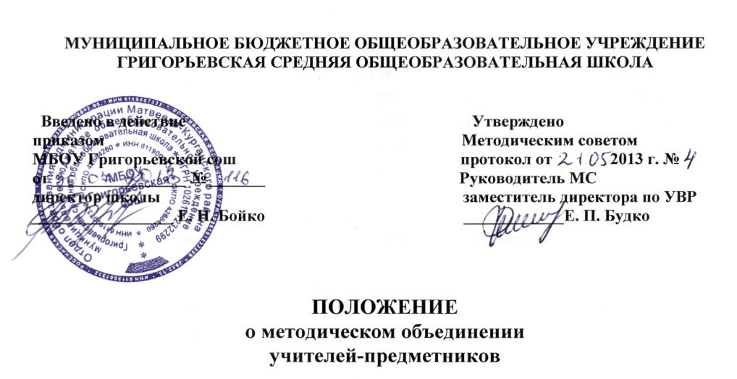

**I. Общие положения.**

1. Настоящее Положение разработано в соответствии с нормативно-правовыми документами:

* Федеральным законом от 29.12.2012 № 273-ФЗ «Об образовании в Российской Федерации» (утвержден приказом Министерства образования и науки Российской Федерации от 6.10.2009 г., № 373; зарегистрирован в Министерстве юстиции РФ 22.12.2009 г., № 15785);
* Типовым положением об общеобразовательном учреждении (утверждён постановлением Правительства РФ от 19.03.2001 № 196)

1. Методическое объединение является основным структурным подразделением методической службы МБОУ Григорьевской сош (далее - Школа), осуществляющим проведение учебно-воспитательной, методической, опытно-экспериментальной и внеклассной работы по одному или нескольким родственным учебным предметам.
2. Методическое объединение организуется при наличии не менее трех учителей по одному предмету или по одной образовательной области. В состав методического объединения могут входить учителя смежных и родственных дисциплин. В состав методического объединения классных руководителей входят все классные руководители.
3. Количество методических объединений и их численность определяется, исходя из необходимости комплексного решения поставленных задач, и утверждается приказом директора Школы.
4. Методические объединения создаются, реорганизуются и ликвидируются директором по представлению методического совета Школы.
5. Методические объединения подчиняются непосредственно заместителю директора по учебно-воспитательной работе.

**1**

7. В своей деятельности методическое объединение руководствуется Конституцией и законами Российской Федерации, Законом РФ «Об образовании в Российской Федерации», указами Президента Россий­ской Федерации, решениями Правительства Российской Федерации, органов управления образования всех уровней по вопросам образования и воспитания учащихся, а также Уставом и локальными актами Школы, приказами и распоряжениями директора.

**II. Задачи и направления деятельности методического объединения**

Работа методического объединения нацелена на эффективное использование и развитие профессионального потенциала педагогов, на сплочение и координацию их усилий по совершенствованию методики преподавания соответствующих учебных дисциплин и на этой основе - на улучшение образовательного процесса.

*Методическое объединение:*

* анализирует учебные возможности учеников, результаты образовательного процесса, в том числе внеучебной работы по предмету;
* обеспечивает образовательный процесс необходимыми программно-методическими комплексами;
* планирует оказание конкретной методической помощи учителям-предметникам;
* организует работу методических семинаров и других форм методической работы;
* анализирует и планирует оснащение предметных кабинетов;
* согласовывает материалы для промежуточной аттестации учащихся;
* согласовывает (в случае необходимости) требования к содержанию и минимальному объему учебных курсов, предметов к результатам обученности учащихся;
* проводит первоначальную экспертизу изменений, вносимых преподавателями в учебные программы;
* изучает и обобщает опыт преподавания учебных дисциплин;
* организует внеклассную деятельность учащихся по предмету;
* принимает решение о подготовке методических рекомендаций в помощь учителям;
* организует разработку методических рекомендаций для учащихся и их родителей в целях наилучшего усвоения соответствующих предметов и курсов, повышения культуры учебного труда;
* рекомендует учителям различные формы повышения квалификации;
* организует работу наставников с молодыми специалистами и малоопытными учителями;
* разрабатывает положения о конкурсах, олимпиадах, предметных

**2**

неделях (месячниках) и организует их проведение.

**III. Основные формы работы методического объединения:**

1. Проведение педагогических экспериментов по проблемам методики обучения и воспитания учащихся и внедрение их результатов в образовательный процесс;
2. «Круглые столы», совещания и семинары по учебно-методическим вопросам, творческие отчеты учителей и т.п.;
3. Заседания методических объединений по вопросам методики обучения и воспитания учащихся;
4. Открытые уроки и внеклассные мероприятия по предмету;
5. Лекции, доклады, сообщения и дискуссии по методике обучения и воспитания, вопросам общей педагогики и психологии;
6. Изучение и реализация в учебно-воспитательном процессе требований нормативных документов, передового педагогического опыта;
7. Проведение предметных недель и методических дней;
8. Взаимопосещение уроков.

**IV. Порядок работы методического объединения**

1. Возглавляет методическое объединение председатель, назначаемый директором Школы из числа наиболее опытных педагогов по согласованию с членами методического объединения. Руководитель методического объединения является членом методического совета школы.
2. Работа методического объединения проводится в соответствии с планом работы на текущий учебный год. План составляется председателем методического объединения, рассматривается на заседании методического объединения, согласовывается с заместителем директора по учебно-методической работе и утверждается педагогическим советом школы.
3. Заседания методического объединения проводятся не реже одного раза в четверть. О времени и месте проведения заседания председатель методического объединения обязан поставить в известность заместителя директора школы по учебно-методической работе.
4. По каждому из обсуждаемых на заседании вопросов принимаются рекомендации, которые фиксируются в протоколах. Рекомендации подписываются председателем методического объединения.
5. При рассмотрении вопросов, затрагивающих тематику или интересы других методических объединений, на заседания необходимо приглашать их председателей.
6. Контроль за деятельностью методического объединения осуществляется директором школы, его заместителями по учебно-методической, учебно-воспитательной работе в соответствии с планами методической работы школы и внутришкольного контроля. В своей работе методическое объединение подотчётно педагогическому совету.

**з**

**V. Документация методического объединения**

1. Положение о методическом объединении.
2. Приказ о создании методического объединения.
3. Приказ о назначении на должность председателя методического объединения.
4. Функциональные обязанности председателя методического объединения.
5. Анализ работы за предыдущий год.
6. Тема методической работы, её цель, приоритетные направления и задачи на новый учебный год.
7. План работы методического объединения на текущий учебный год.
8. Банк данных об учителях методического объединения: количественный и качественный состав (возраст, образование, специальность, преподаваемый предмет, общий стаж и педагогический, квалификационная категория, курсовая подготовка, награды, звания, дата приёма на работу).
9. Сведения о темах самообразования учителей методического объединения.
10. Перспективный план аттестации учителей методического объединения.
11. График аттестации учителей на текущий учебный год.
12. Перспективный план повышения квалификации учителей методического объединения.
13. График проведения текущих контрольных работ (вносят сами учителя).
14. График административных контрольных работ.
15. График проведения открытых уроков и внеклассных мероприятий по предмету учителями методического объединения (утверждается директором школы).
16. Информация об учебных программах и их учебно-методическом обеспечении по предмету.
17. План работы с молодыми и вновь прибывшими специалистами.
18. Результаты внутришкольного контроля (результаты контрольных срезов, диагностика, аналитические справки, диаграммы и т.д.).
19. Протоколы заседаний МО.
20. Анализы уроков.

С локальным актом ознакомлены: